Działanie 1.2 Badania celowe
Regionalnego Programu Operacyjnego Województwa Lubelskiego
na lata 2014-2020

W ramach Działania 1.2 Badania celowe o dofinansowanie mogą starać się mikro, małe, średnie i duże przedsiębiorstwa. Projekty, które można realizować w ramach konkursu, to przede wszystkim te, które polegają na opracowaniu nowych produktów/usług, procesów lub też wprowadzeniu znaczących ulepszeń do istniejących produktów/usług, procesów.

Kosztami kwalifikującymi się do wsparcia w ramach tego Działania będą m.in.: koszty najmu, dzierżawy oraz utrzymania powierzchni przeznaczonej na realizację projektu oraz koszty odpłatnego korzystania z aparatury naukowo-badawczej i innych urządzeń wykorzystywanych do prowadzenia badań przemysłowych lub eksperymentalnych prac rozwojowych, niezbędnych do realizacji projektu, w zakresie i przez okres w jakim dana aparatura/sprzęt są wykorzystywane do realizacji projektu

Przedsiębiorca w ramach realizowanego projektu może również otrzymać dofinansowanie na koszty personelu zaangażowanego w projekt, koszty badań, wartości niematerialnych i prawnych, a także koszty ekspertyz i analiz. Środki przeznaczone na realizację Działania 1.2 wspierają rozwój nowoczesnych technologii oraz zapewniają wyższy poziom komercjalizacji wyników badań w obszarze inteligentnych specjalizacji regionu, prowadzonych przez przedsiębiorstwa samodzielnie bądź w partnerstwie z jednostkami naukowymi. Rezultaty badań powinny trafiać bezpośrednio do przemysłu w postaci innowacyjnych produktów i procesów.

ZASADY FINANSOWANIA PROJEKTU:

Minimalna wartość projektu: 80 000,00 PLN
Maksymalna wartość projektu: 5 000 000,00 PLN

Minimalna dopuszczalna kwota dofinansowania projektu: 20 000 PLN
Maksymalna dopuszczalna kwota dofinansowania projektu: 3 000 000,00 PLN

W ramach działania przewiduje się system zaliczkowy.

Maksymalny dopuszczalny procentowy poziom dofinansowania:

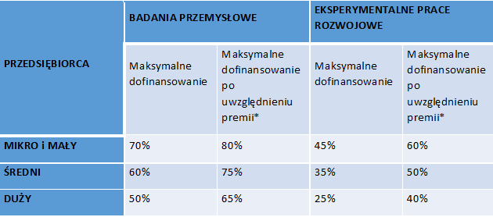

premia* - poziom % dofinansowania można zwiększyć maksymalnie o 15 punktów procentowych, gdy wyniki projektu będą szeroko rozpowszechniane podczas konferencji, za pośrednictwem publikacji, ogólnodostępnych baz bądź oprogramowania bezpłatnego lub oprogramowania z licencją otwartego dostępu.
.

Termin składania wniosków: od 31-08-2019 r. do 30-09-2019 r. do godziny 15:00:00 za pośrednictwem systemu informatycznego LSI 2014, który dostępny jest na stronie: www.lsi2014.lubelskie.pl

Termin rozstrzygnięcia konkursu: III kwartał 2020 r.
Dokumentacja konkursowa do pobrania na stronie internetowej:
https://rpo.lubelskie.pl/nabor-928-1_2_badania_celowe.html

W przypadku pytań zachęcamy do korzystania z obsługi telefonicznej Punktu Kontaktowego RPO w LAWP pod numerami telefonu 81 462 38 31 i 81 462 38 12 lub osobiście, od poniedziałku do piątku w godzinach 7.30 – 15.30 przy ul. Wojciechowskiej 9a w Lublinie.

